**Rapport om oblig2 INF1400**

**Mahmut Emrah Sari**

**sarime**

Jeg har laget sannhetstabellen etter på har jeg brukt Circuit Analyser for å lage kombinatorikk kretsen. Etter på har jeg sjekket om kretsen min fungerte.

Jeg har laget tallsystemet og koblet dem på Priority Encoder og multiplexer med 3bit utganger for å koble den kretsen min (Kombinatorikk Kretsen).

Kombinatorikk kretsen har 5 bits input (Q1, Q0, x2, x1, x0) og 3 bits output (D1, D0, Out).

En D Flip Flop fines bare en Q og en D. Vi hadde 2 Q-er som input og 2 D-er som output. Så funnet jeg at vi trenger 2 D flip – flops.

Etter på jeg koblet Q ene som er i 2 D Flip-Flops på input og D ene på output og koblet en Clock som er 8Hz på D Flip-Flopene som synkroniserer D Flip-Flops i samme tid. Jeg har testet min krets og fungerte helt fint. (**Passordet er 1 3 5**)

Bilde av ferdig kretsen

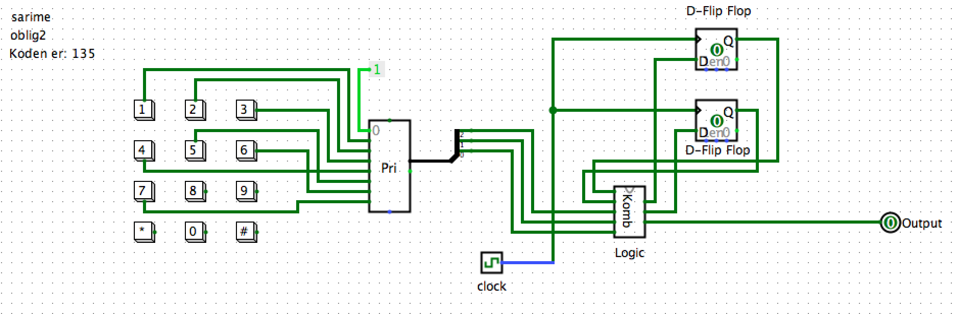

Bilde av tilstandstabellen

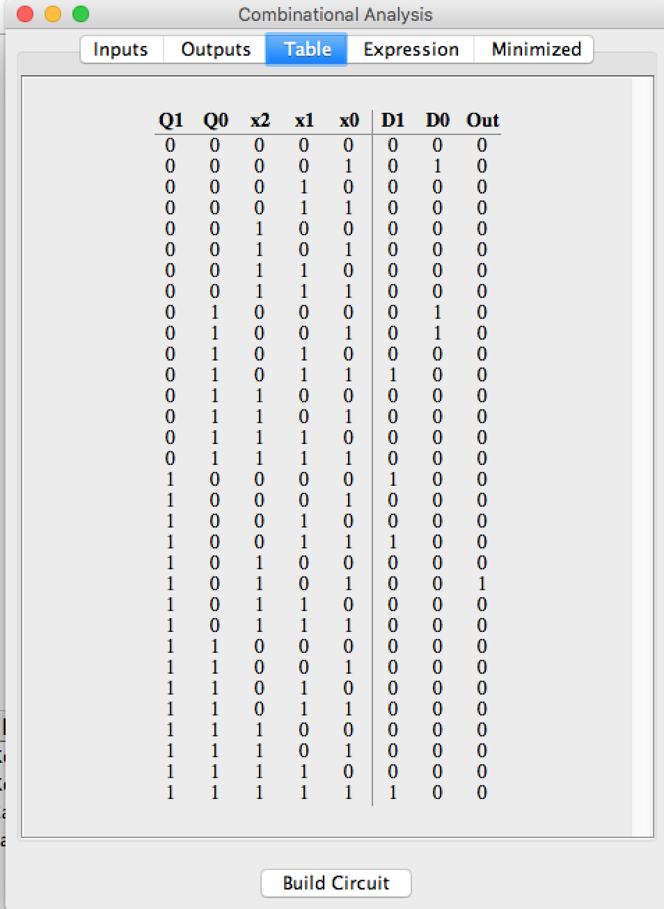

Bilde av tilstandsdiagram Karnaughdiagrammer og Uttrykkene

